Clase ArrayList

Esta clase representa una array de dimensión modificable. Hereda de AbstractList e implementa la interfaz List.

Es costoso añadir o borrar un elemento cerca del principio de la lista si ésta es grande, pero relativamente poco costoso de crear y rápido para acceso aleatorio.

API de la clase

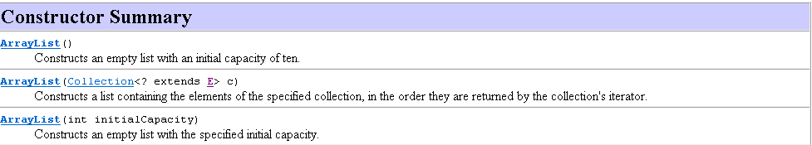

- El primer constructor crea un objeto de tipo ArrayList, vacío, con una capacidad inicial de 10 elementos
- El segundo constructor crea un objeto ArrayList en base a la colección que recibe como parámetro de entrada.
- El tercer constructor crea un objeto ArrayList vacía con la capacidad inicial determinada en el parámetro de entrada.

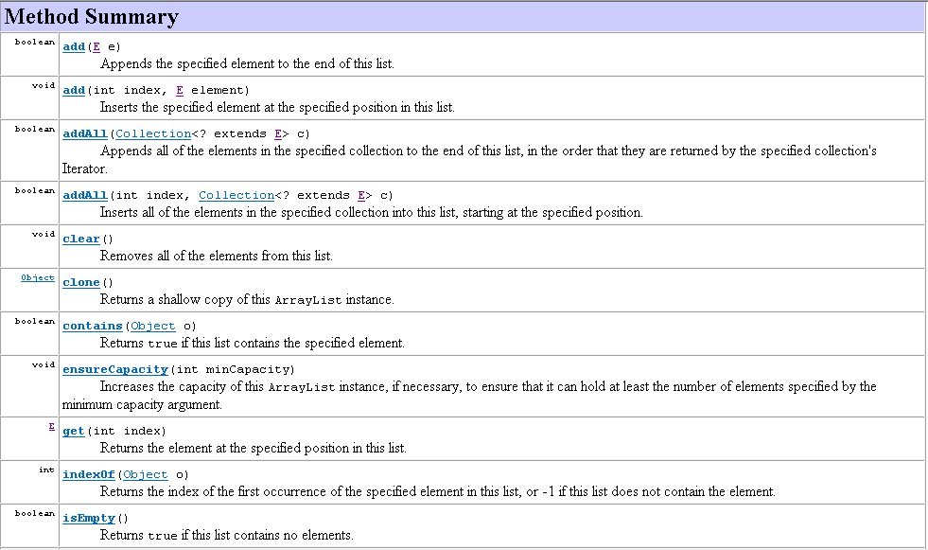

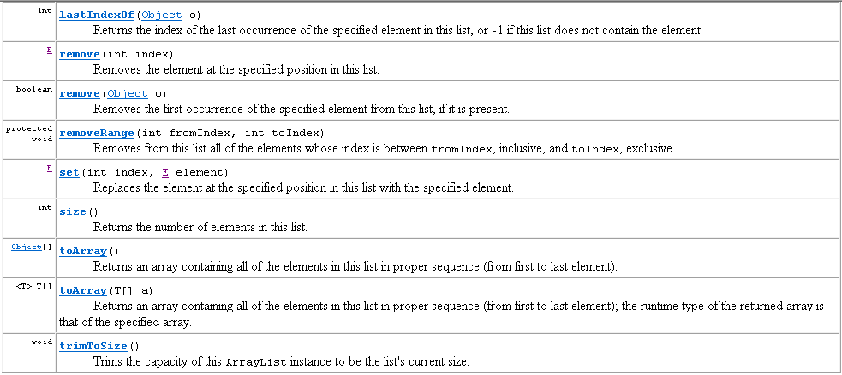

Ejemplo de creación de un ArrayList con una lista de colores:
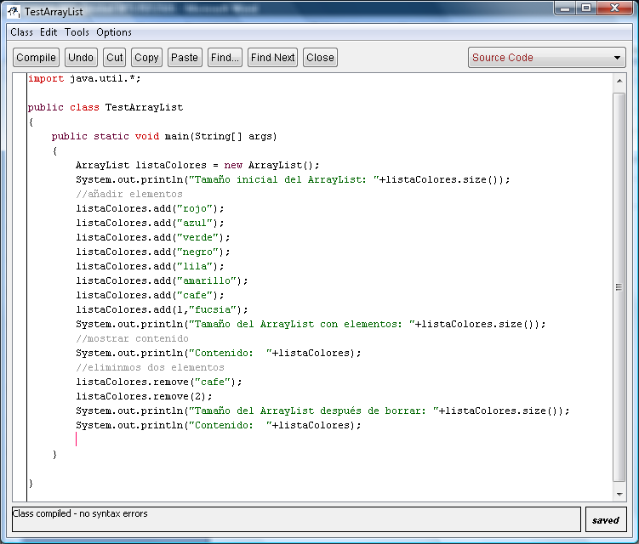

- El este ejemplo se instancia un objeto de la clase ArrayList:

ArrayList listaColores = new ArrayList();

- Después se accede al tamaño del Arraylist a través del método size()

System.out.println ("Tamaño inicial del ArrayList: "+listaColores.size());

- Se agregan elementos al ArrayList con los dos método add() que la clase implementa:

listaColores.add("cafe");
listaColores.add(1,"fucsia");

- Se eliminan elementos con los dos método remove() que la clase implementa:

El resultado de la ejecución del programa anterior es:

